Sapienza Università di Roma
Dipartimento di Studi Europei, Americani e Interculturali
Dottorato di Ricerca in Scienze del Testo
Curriculum di Francesistica

Mercoledì 28 maggio 2014, alle ore 10.00 aula VIII (Villa Mirafiori)

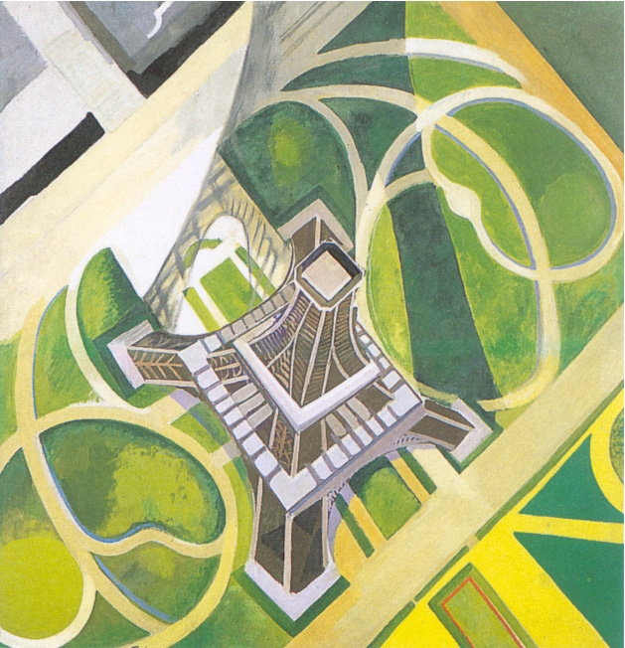

il Prof. Dominique Viart

(Université de Paris Ouest-Nanterre La Défense)

terrà una lezione dal titolo:

Littérature contemporaine et histoire littéraire

Studenti, dottorandi e docenti sono invitati a partecipare

